Ciclo 3 Aula 2 Nível 1
Contagem : permutação e resolução de exercícios de contagem

No ciclo 1 estudamos o princípio aditivo e o princípio multiplicativo. No ciclo 2 estudamos o conceito de permutação e resolvemos alguns exercícios de contagem. O objetivo deste terceiro ciclo é aplicar a teoria estudada na resolução de exercícios formam questões de provas da OBMEP.

No que segue, organizamos uma coletânea de algumas questões de contagem retiradas de provas da obmep.

Exercício 1. (OBMEP 2011 - N2Q13 – 1ª fase)
Podemos montar paisagens colocando lado a lado, em qualquer ordem, os cinco quadros da figura. Trocando a ordem dos quadros uma vez por dia, por quanto tempo, aproximadamente, é possível evitar que uma mesma paisagem se repita?

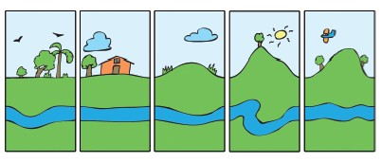
(a) uma semana
(b) um mês
(c) dois meses
(d) quatro meses
(e) seis meses

Exercício 2. (OBMEP 2015 - N1Q5 – 1ª fase)
Maria faz uma lista de todos os números de dois algarismos usando somente os algarismos que aparecem no número 2015. Por exemplo, os números 20 e 22 estão na lista de Maria, mas 02 não. Quantos números diferentes há nessa lista?

(a) 8 (b) 9 (c) 10 (d) 12 (e) 16

Exercício 3. (OBMEP 2008 - N1Q18 – 1ª fase)
Fábio tem cinco camisas: uma preta de mangas curtas, uma preta de mangas compridas, uma branca, uma azul e uma verde, e quatro calças: uma marrom, uma preta, uma azul e uma verde. De quantas maneiras diferentes ele pode se vestir com uma camisa e uma calça de cores distintas

(a) 12
(b) 14
(c) 16
(d) 18
(e) 20

Exercício 4. (OBMEP 2013 - N2Q19 – 1ª fase)
De quantas maneiras diferentes é possível pintar a figura, de modo que cada uma das regiões seja pintada com uma das cores azul, verde ou preto e que regiões cujas bordas possuem um segmento em comum não sejam pintadas com a mesma cor?
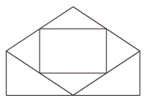

(a) 68 (b) 96 (c) 108 (d) 120 (e) 150

Exercício 5. (OBMEP 2012 - N2Q16 – 1ª fase)
Quantos são os números naturais entre 0 e 999 nos quais aparece pelo menos um algarismo 2 e nenhum algarismo 3?

(a) 192 (b) 204 (c) 217 (d) 225 (e) 254

Exercício 6. (OBMEP 2010 - N2Q19 – 1ª fase)
De quantas maneiras é possível escolher três números inteiros de 1 a 19, de modo que o maior e o menor sejam ímpares e o outro seja par?

- 165
- 150
- 140
- 125
- 100

Exercício 7. (OBMEP 2014 - N2Q18 – 1ª fase)
O número 2014 tem quatro algarismos distintos, um ímpar e três pares, sendo um deles 0. Quantos números possuem exatamente essas características?

(a) 60 (b) 180 (c) 360 (d) 420 (e) 540

Exercício 8. (OBMEP 2015 – N1Q6 – 2ª fase)
Apertando teclas de zero a nove de um cofre, Pedro cria uma senha de 11 algarismos.

(A) Quantas são as senhas que começam com 20152015?
(B) Quantas são as senhas que contêm todos os algarismos juntos e em ordem crescente, isto é, quantas são as senhas que contêm o bloco 0123456789?
(C) Pedro quer criar uma senha de forma que, quando se exclui um de seus algarismos, restam os algarismos de 0 a 9 em ordem crescente. Por exemplo, 80123456789 e
01234456789 são senhas possíveis, mas 01324567890 não. Nessas condições, quantas senhas Pedro pode criar?

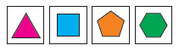
Exercício 9. (OBMEP 2014 - N2Q2 – 2ª fase)
Rosa tem quatro cartões quadrados e cada um deles apresenta um polígono regular diferente, de 3 a 6 lados, como mostrado na ilustração.

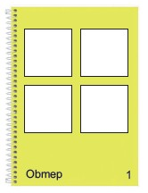
Ela quer colar esses cartões nos quatro espaços disponíveis da primeira página de um álbum. Dependendo de como ela cola o cartão, as figuras podem ser vistas de maneiras diferentes. Por exemplo, girando o cartão com o triângulo, ele pode ser visto de quatro maneiras diferentes, enquanto que o quadrado só pode ser visto de uma única maneira, como está ilustrado a seguir.

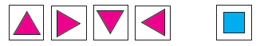

(A) De quantas maneiras diferentes o pentágono pode ser visto quando colado em um dos espaços do álbum?
(B) De quantas maneiras diferentes o hexágono pode ser visto quando colado em um dos espaços do álbum?
(C) De quantas maneiras diferentes Rosa pode colar os quatro cartões nos quatro espaços da primeira página do álbum?

Exercício 10. (OBMEP 2012 - N1Q5 – 2ª fase)
Vítor tem 24 cartões, sendo oito azuis, oito brancos e oito verdes. Para cada cor, ele numerou os cartões de 1 a 8.

(A) De quantas maneiras Vítor pode escolher 2 cartões azuis de modo que a soma de seus números seja igual a 9?
(B) De quantas maneiras Vítor pode escolher 2 cartões de modo que a soma de seus números seja igual a 9?
(C) De quantas maneiras Vítor pode escolher 3 cartões de modo que a soma de seus números seja igual a 9?

Exercício 11. (OBMEP 2009 - N1Q5 – 2ª fase)
Ana quer colorir as bolinhas das figuras 1, 2 e 3 de azul, preto ou vermelho de modo que bolinhas ligadas por um segmento tenham cores diferentes. De quantas maneiras diferentes Ana pode colorir cada uma destas figuras?
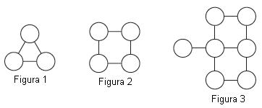

Exercício 12. (OBMEP 2005 - N1Q6 – 2ª fase)
Pedrinho escreveu todos os números inteiros compreendidos entre 100 e 999 cuja soma dos algarismos é 12.Por exemplo, os números 129 e 750 aparecem entre os números escritos.

(A) Quantos números escritos têm apenas dois algarismos iguais?
(B) Quantos números escritos são formados apenas por algarismos ímpares?

